面向对象

1-什么是面向对象？
在程序中，面向对象指的是面向对象编程（Object Oriented Programming ,缩写为OOP）。
面向对象编程是目前主流的编程范式。它的核心思想是将真实世界中各种复杂的关系，抽象为一个个对象，然后由对象之间的分工与合作，完成对真实世界的模拟。
面向对象的三大特征：封装、继承、多态（js多态基本上不能实现）

备注：对象，可以理解为是一个“工具库”。面向对象，就是可以理解为是使用“工具库”
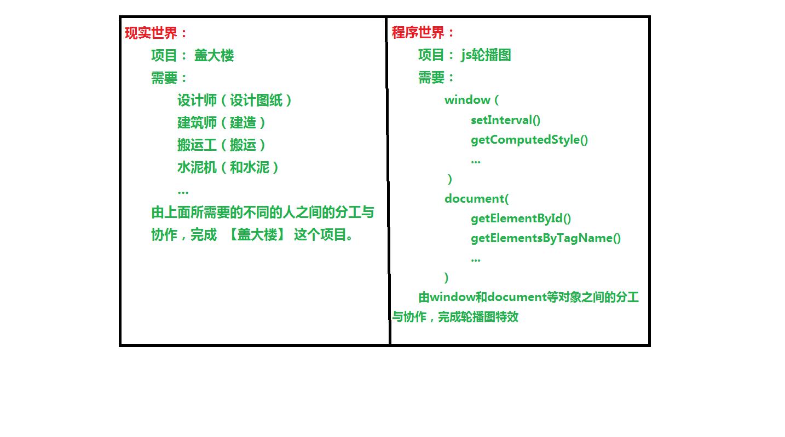

2-类和对象

-2.1什么是类？
类是抽象的，指的是一类事物。比如名称【狗】、【猫】、【电脑】、【手机】等

-2.2什么是对象？
对象是具体的，指的是一个客观存在的单个实体。 比如【一条狗】、【一只猫】、【一台电脑】、【一部手机】等

-2.3类和对象的关系？
对象是类的一个实例！
对象必须由类产生。要像产生一个对象，必须得先有类。
如：月饼模子（类） 和 一个月饼（对象）
var reg = new RegExp();
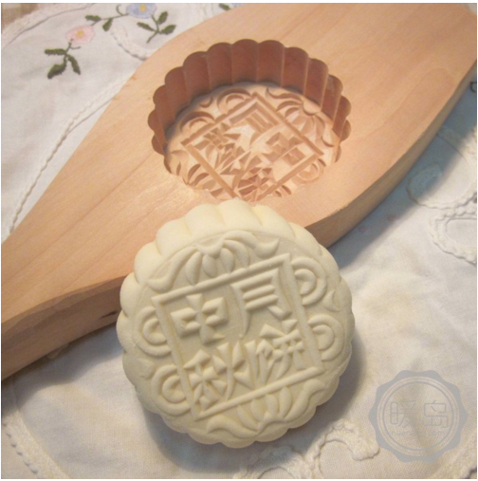

-2.4对象的基本组成部分？
属性：表示静态特征，比如狗的名字“老黄”；
方法：表示动态特征，比如狗会“叫”；
特点：键/值

-2.5 JavaScript中如何创建 类 和 对象？
创建类：
定义一个函数，该函数名首字母一般大写，用来和普通函数做区分。该函数中的定义的属性和方法，用关键字this.的方式来定义。（关于this后面会讲）

/*
狗类
*/
function Dog(){
this.name = "阿黄"; //静态特征-名字
this.age = "1"; //静态特征-年龄
this.gender = "公"; //静态特征-性别
this.sayWang = function(){ //动态行为-叫
alert(this.name + ":汪汪~~")
}
}
在定义类的时候，我们发现和定义函数的方式一模一样。只不过里面的使用了this关键字。
创建对象：
创建对象的方式，特别简单，上面的Dog表示狗类，那么若创建一条狗出来，则必须通过Dog狗类来创建。 创建的方式就是可以像调用普通函数一样调用Dog这个函数，但要在调用该函数前添加一个new 关键字。
如：
new Dog();
这样的调用方式，会返回一个属于Dog类型的对象，我们可以用变量来接收一下这个对象
如：
var dog1 = new Dog();
dog1变量就代表一条狗！
若想查看这条狗的属性和方法，可以通过 对象.属性名 或
对象[“属性名”] 的方式来访问。
dog1.name;
dog1.age;
dog1.gender;
dog1.sayWang();
若还想再创建一条狗，同样以相同的方式来创建。
如：
var dog2 = new Dog();
同样也可以相应的方式来调用 属性 和 方法。

构造函数，用new关键字调用的函数，被称为构造函数。构造函数的作用，创建对象，初始化对象的属性和方法。

备注：查看一个对象是否是某个类的实例
对象 instanceof 类型

-2.6带参数的方式创建类和对象
/*
狗类
n:狗的名字
a:狗的年龄
g:狗的性别
*/
function Dog(n,a,g){
this.name = n; //静态特征-名字
this.age = a; //静态特征-年龄
this.gender = g; //静态特征-性别
this.sayWang = function(){ //动态行为-叫
alert(this.name + ":汪汪~~")
}
}
//创建对象时，需传入是实参
var dog1 = new Dog("二黑",2,"公");
dog1.sayWang();
var dog2 = new Dog("二花儿",2,"母");
dog2.sayWang();

-2.7 JavaScript中的根对象
根对象：JavaScript中的其他类型对象，都直接或间接的继承于它
类型：Object
创建方式：
var obj = new Object();
var obj = {}; //常用方式
对象数据结构的表现方式是键值对 {key:value}

-2.8 对象属性和方法的管理
//创建对象
var obj = {name:”Andy”,age:18};

//添加属性或方法
obj.gender = “男”; //obj[“gender”] = “男”;
obj.writeCode = function(){ alert(“我会写代码”); };
或obj[“writeCode”] = function(){ alert(“我会写代码”); };

//修改属性或方法
obj.name = “LiLi”; //obj[“name”] = “LiLi”;
obj.gender = “女”; //obj[“gender”] = “男”;
obj.writeCode = function(){ alert(“我会用脚写代码O(∩_∩)O哈哈~”); }
或 obj[“writeCode”] = function(){alert(“我会用脚写代码O(∩_∩)O哈哈~”); };

//查找（访问）属性或方法
obj.name; //obj[“name”];
obj.writeCode(); //obj[“writeCode”]();

//删除
delete obj.name; //delete obj[“name”];
delete obj.writeCode; //delete obj[“writeCode”];

3-原型对象
每一个函数对象都有一个prototype属性指向【另一个对象】，这个对象被称之为“原型对象“；
原型对象中的键值对可以被所有该函数所创建的实例对象【共享】。
从内存角度理解原型对象的作用！
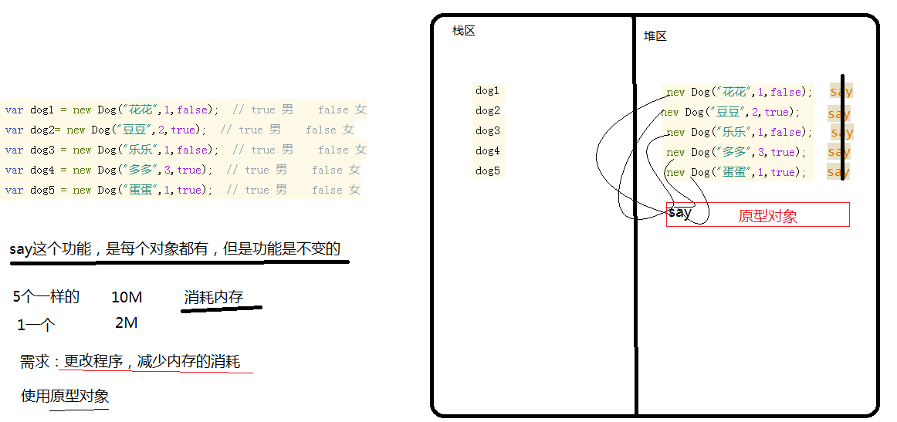

4-继承
其他任何对象，都直接或间接的继承了Object类型对象。
原型链（访问属性或方法时的查找方式。 修改和添加属性仅仅只针对当前实例）
/*
狗类
构造函数：创建对象，并初始化对象（属性和方法）。
程序 = 数据结构 + 算法（业务逻辑）
方法：只有操作数据时，方法才有意义！
执行逻辑是不变的，所变的是操作的数据

*/
function Dog(n,a,g){
//this 当前的对象
this.name = n, //静态特征 属性
this.age = a; //静态特征 属性
this.gender = g; //静态特征 属性

}
//Dog.prototype; 对象 ,继承于Object

/*
Object
其他对象都直接或间接的继承于他
*/
Object.prototype.sayHi = function(){
alert("哈喽，我心是Object心，血是Object血");
}

var obj = {}; //__proto__
//obj.sayHi();

var dog1 = new Dog();
/*
原型链：
dog1本身对象中找sayHi,找不到。
↓
dog1.__proto__ Dog.prototype
↓
Dog.prototype.__proto__
(sayHi)
*/
dog1.sayHi();

原型继承

借用继承（call 和 applay）

组合继承 （开发中经常用的继承 ）

案例：用面向对象的方式开发轮播图

